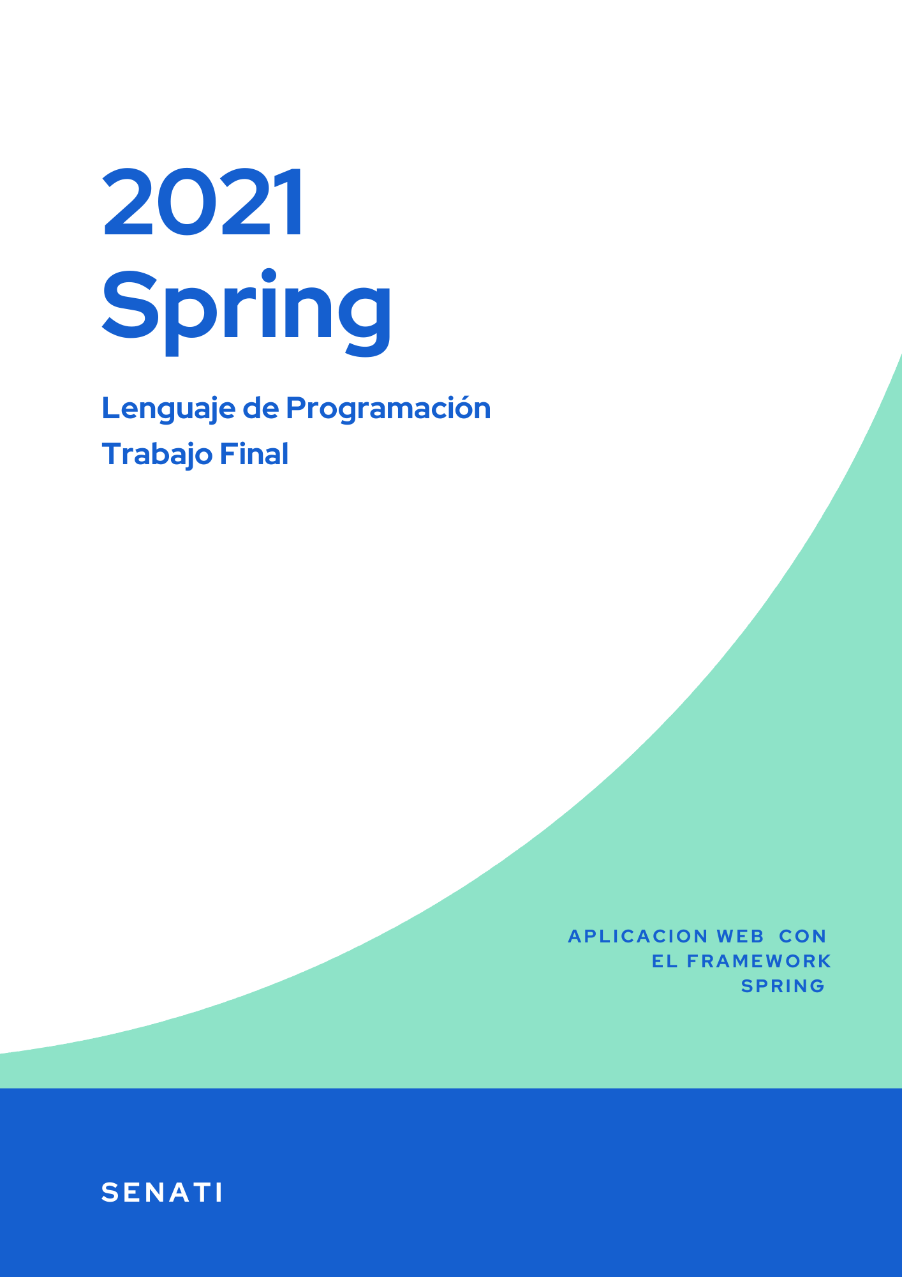

**TRABAJO FINAL DEL CURSO**

**1. INFORMACIÓN GENERAL**

Apellidos y Nombres: ID: Dirección Zonal/CFP:

Carrera: Semestre: Curso/ Mód. Formativo

Tema del Trabajo:

**2. PLANIFICACIÓN DEL TRABAJO**

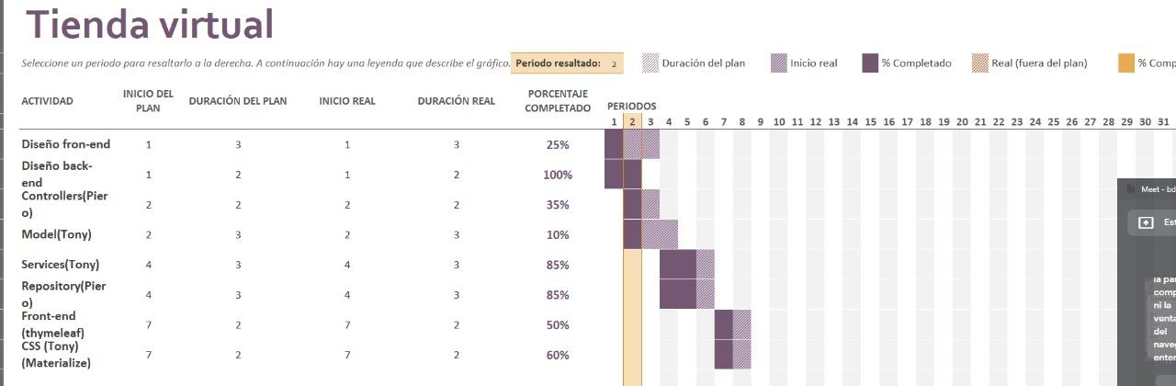

**3. PREGUNTAS GUIA**

**Durante la investigación de estudio, debes obtener las respuestas a las siguientes interrogantes:**

| **Nº** | **PREGUNTAS** |
| --- | --- |
| 1 | **¿Cuáles son las ventajas de programar interfaces web con JAVA EE?** |
| 2 | **¿Por qué se deben diseñar capas de la aplicación?** |
| 3 | **¿En qué consiste la creación de un Servlet?** |
| 4 | **¿Por qué implementar JDBC / Servlet API para la conexión de base de datos?** |
| 5 | **¿Qué ventaja tiene implementar POOL de conexiones y transacciones JDBC?** |

2

**TRABAJO FINAL DEL CURSO**

**HOJA DE RESPUESTAS A LAS PREGUNTAS GUÍA**

| 1 |  |
| --- | --- |
| Primero debemos entender que arquitectura de software más empleada par desarrollo de aplicaciones web es el patrón MVC (Modelo, Vista, Controlador), Es el más conocido y empleado porque separa tu código en capas, para evitar generar código espagueti, de esta manera puedes ‘mantener’ tu proyecto entendible y las tener una base sólida para que hacer crecer tu proyecto. Las capas permiten separar la vista, el modelo, y el controlador para que en la etapa de desarrollo podamos realizar pruebas si ocurre algún error.  Asimismo diseñamos capas para que la aplicación web sea más segura, y ninguna persona externa pueda filtrar tus datos. | |
| 2. |  |
| Un servlet es un script java con la implementación necesaria para establecer una conexión con el servidor, Tiene dos métodos principales, doGet y doPost para obtener las peticiones del usuario y darle una respuesta inmediata (request, response). Adicional a ello podemos mapear la estructura lógica del programa, conectar a un modelo, y brindarle respuestas a una vista. En pocas palabras un servlet es un controlador. | |
| 3. |  |
| Un servlet es un script java con la implementación necesaria para establecer una conexión con el servidor, Tiene dos métodos principales, doGet y doPost para obtener las peticiones del usuario y darle una respuesta inmediata (request, response). Adicional a ello podemos mapear la estructura lógica del programa, conectar a un modelo, y brindarle respuestas a una vista. En pocas palabras un servlet es un controlador. | |
| 4. |  |
| JDBC permite la integración de llamadas SQL dentro del código de nuestro Servlet Java proporcionando clases que nos permiten interactuar de forma fácil, cómoda y homogénea con bases de datos externas. | |
| 5. |  |
| Un pool de conexiones mantiene y gestiona un número de conexiones físicas, que se irán reutilizando automáticamente para aumentar la eficiencia.  A su vez el pool es capaz de ofrecer múltiples conexiones lógicas utilizando un reducido número de conexiones reales. El manejo de un pool favorece la escalabilidad y el rendimiento de una aplicación. | |

3

**TRABAJO FINAL DEL CURSO**



**HOJA DE PLANIFICACIÓN**

**PROCESO DE EJECUCIÓN**

| OPERACIONES / PASOS /SUBPASOS | SEGURIDAD / MEDIO AMBIENTE / NORMAS -ESTANDARES |
| --- | --- |
| Proceso de desarrollo para el front-end: |  |
| El front-end es aquella parte con la que el usuario va a interactuar.  Al usar Spring todas las paginas dedicadas a la vista estarán ubicados en la carpeta templates del proyecto. |  |
| productos.html: en esta interfaz se mostrar todos los productos disponibles de la empresa, ademas de ello el usuario podra filtrarlos por categorias, |  |
| detalleProducto.html: Es la vista detallada del producto, se actualizara la información dependiendo del producto que el usuario haya solicitado ver. |  |
| carrito.html: Una ves el consumidor disponga realizar la compra el producto se añadirá a lista de espera que se mostrar en esta pagina. |  |
| Para facilitarnos el trabajo emplearemos el framework CSS Materialize, no será necesario descargar la librería, tan solo con importar su CDN el sitio web tendrá un estilo amigable. | <https://materializecss.com/getting-started.html> |
| El componente de interactividad de la página web también será gracias a Materialize, gracias a su facilidad en el manejo de Scripts, podemos añadirle componentes para organizar mejor la página web. |  |
| Ahora se estarán preguntando como hacer que un sitio web estático se convierta en uno dinámico,  El punte entre estos dos campos sera la dependencia Thymeleaf. que nos permitirá convertir html en un lenguaje de programación. | <https://www.thymeleaf.org/> |
|  |  |
|  |  |
|  |  |
|  |  |
|  |  |
|  |  |
|  |  |
|  |  |
|  |  |
|  |  |
|  |  |
|  |  |
|  |  |
|  |  |
|  |  |
|  |  |
|  |  |
|  |  |
|  |  |
|  |  |
|  |  |
|  |  |
|  |  |
|  |  |
|  |  |
|  |  |
|  |  |
|  |  |
|  |  |
|  |  |

**INSTRUCCIONES:** debes ser lo más explícito posible. Los gráficos ayudan a transmitir mejor las ideas. No olvides los aspectos de calidad, medio ambiente y SHI.

4

**TRABAJO FINAL DEL CURSO**

**DIBUJO / ESQUEMA/ DIAGRAMA**

|  | | |
| --- | --- | --- |
|  | [NOMBRE DEL TRABAJO] | |
| [APELLIDOS Y NOMBRES] | [ESCALA] |

5

**TRABAJO FINAL DEL CURSO**

**LISTA DE RECURSOS**

**INSTRUCCIONES: completa la lista de recursos necesarios para la ejecución del trabajo.**

| **1. MÁQUINAS Y EQUIPOS** |
| --- |
|  |
| **3. HERRAMIENTAS E INSTRUMENTOS** |
|  |
| **5. MATERIALES E INSUMOS** |
|  |

6